The Manuscript Title Maximal 18 Words [Font Goundy Old Style 14pt, Bold, Centre]
Judul Artikel dalam Bahasa Indonesia [Font Goundy Old Style 12pt, Centre]
Nama Penulis^{1),a),*}, Nama Penulis^{2),b)} [12pt, Bold, Centre]
¹⁾Affiliasi Penulis 1 [11pt, center]
²⁾Affiliasi Penulis 2 [11pt, center]
^{a)}Email Penulis 1, ^{b)}Email Penulis 2 [11pt, center]
*Correspondence: email_correspondence [11pt, center]
ABSTRACT
Carefully read all the information about the requirements and format contained in this template. Please do not change the format. We suggest copying section per section of the paper that you have prepared and pasting it in the appropriate template section. Abstracts consist of Indonesian and English, each abstract is a maximum of 200 words and no more than one page, the maximum page for each paper is twelve (12), and in the info and abstract article columns use a font size of 10 pt. The abstract must provide an overview that is relevant to the discussion material. An abstract is not an "introduction" or a conclusion. Instead, it must contain the main questions and background, research positions, research methods in brief, results of the main points of discussion, and main conclusions/interpretations. The abstract must be an objective representation of the article, must not contain results that are not presented and proven in the main text and must not exaggerate the main conclusions.
Keywords: Keywords 1, Keywords 2, Keywords 3
ABSTRAK
Bacalah dengan teliti keseluruhan informasi tentang persyaratan dan format yang ada dalam template ini. Mohon untuk tidak mengubah format. Kami sarankan untuk melakukan copy bagain per bagian dari makalah yang sudah anda siapkan dan menempelkan/paste pada bagian template yang sesuai. Abstrak terdiri atas bahasa Inggris dan bahasa Indonesia, masing-masing abstrak maksimum 200 kata dan tidak lebih dari satu halaman, maksimum halaman untuk setiap makalah adalah dua belas (12), dan pada kolom artikel info maupun abstrak gunakan ukuran font 10 pt. Abstrak harus memberikan gambaran yang relevan dengan bahan diskusi. Abstrak bukanlah “pengantar” atau kesimpulan. Sebaliknya harus memuat pertanyaan utama dan latar belakang, posisi penelitian, metode penelitian secara ringkas, hasil pokok pembahasan, dan kesimpulan/interpretasi utama. Abstrak harus merupakan representasi objektif dari artikel, tidak boleh mengandung hasil yang tidak disajikan dan dibuktikan dalam teks utama dan tidak boleh melebih-lebihkan kesimpulan utama.
Kata Kunci: Kata Kunci 1, Kata Kunci 2, Kata Kunci 3
This is an open access article under the CC - BY license.

PENDAHULUAN [ukuran 12pt]
Artikel dipersiapkan dalam bentuk softcopy dengan format ukuran kertas A4 (width = 21,0 cm dan height = 29,7 cm). Batas tepi: atas (top) = 2.5 cm, bawah (Bottom) = 2 cm, sisi kiri (left) = 2.0 cm, dan sisi kanan (right) = 2,0 cm. Ukuran paragraf menjorok adalah 1 cm. Semua isi tulisan menggunakan font Goudy Old Style 11pt, spasi 1, spacing before 6 pt, after 6 pt).
Pendahuluan berisi penjelasan mengenai kegelisahan akademik riset yang dilakukan. Penjelasan mengenai kegelisahan akademik dilakukan dengan menyertakan latar belakang yang memadai, sehingga problem yang diangkat menjadi menarik untuk dibahas dan memiliki signifikansi terhadap perkembangan keilmuan. Kalimat Pembuka dalam Pendahuluan/Latar belakang mencakup permasalahan atau fakta sosial, yang didukung oleh data/bukti dan juga pernyataan ahli. Pendahuluan harus memuat statement porpuse penelitian, sehingga pembahasan yang akan dilakukan memiliki arah yang jelas dan terfokus sesuai dengan scope Jurnal JPI. Untuk memberikan diferensiasi penelitian yang dilakukan, diperlukan penjelasan mengenai literature review dengan penjelasan singkat yang mencerminkan penelitian yang dilakukan tidak pernah diteliti sebelumnya, apa yang membedakan tema dalam penelitian dengan penelitian sejenis yang telah dilakukan. Dijelaskan secara rinci tujuan dari penelitian dan argumen tentang jawaban sementara atas pertanyaan atau masalah dalam penelitian.
Penjelasan dalam pendahuluan diharapkan dapat menjelaskan dan menjawab bagaimana signifikansi tema yang diangkat dalam mendorong kemajuan dalam bidang kajian yang sesuai dengan fokus dan scope jurnal JPI.

METODE PENELITIAN
Pada dasarnya bagian ini menjelaskan bagaimana penelitian itu dilakukan. Materi pokok bagian ini adalah: rancangan penelitian; populasi dan sampel (sasaran penelitian); teknik pengumpulan data dan pengembangan instrumen; dan teknik analisis data.
Untuk penelitian kualitatif seperti penelitian tindakan kelas, etnografi, fenomenologi, studi kasus, dan lain-lain, perlu ditambahkan kehadiran peneliti, subyek penelitian, informan yang ikut membantu beserta cara-cara menggali data-data penelitian, lokasi dan lama penelitian serta uraian mengenai pengecekan keabsahan hasil penelitian. Tidak diperkenankan memberikan definisi pada setiap istilah yang sudah biasa digunakan dalam metode penelitian.
HASIL DAN PEMBAHASAN
Bagian ini merupakan bagian utama artikel hasil penelitian dan biasanya merupakan bagian terpanjang dari suatu artikel. Hasil penelitian yang disajikan dalam bagian ini adalah hasil “bersih”. Proses analisis data seperti perhitungan statistik dan proses pengujian hipotesis tidak perlu disajikan. Hanya hasil analisis dan hasil pengujian hipotesis saja yang perlu dilaporkan beserta dengan pembahasannya. Tabel dan grafik dapat digunakan untuk memperjelas penyajian hasil penelitian secara verbal. Tabel dan grafik harus diberi komentar atau dibahas.
Untuk penelitian kualitatif, bagian hasil memuat bagian-bagian rinci dalam bentuk sub topik yang berkaitan langsung dengan fokus penelitian dan kategori-kategori.
Hasil dan Pembahasan mencakup ringkasan hasil penelitian (what?); analisis dan refleksi (why); Interpretasi, komparasi/hubungan dengan penelitian sebelumnya; dan implikasi atau rekomendasi (now what).
Penulisan rujukan wajib menggunakan Program Mendeley jenis APA 7th. dalam badan artikel/jurnal menggunakan pola berkurung (...) dan diberi warna biru langit (Light Blue) dan diusahakan memiliki DOI. Jika hanya ada satu penulis: contoh (Simangunsong, 2019); jika ada dua penulis: contoh (Nurjanah & Efendi, 2019). Jika ada tiga sampai lima penulis, untuk penyebutan yang pertama ditulis semua: contoh (Adiansha et al., 2018). Jika ada dua artikel atau referensi yang dikutip: contoh (Djamarah & Zain, 2019; Wena, 2018). Jika kutipan diawal atau kutipan langsung maka contohnya: Menurut Asriyadin et al., (2021) bawa semua kutipan atau sitasi wajib menggunakan mendeley. Semua yang dirujuk dalam artikel harus tertulis dalam daftar pustaka. Referensi yang digunakan minimal berjumlah 15 Referensi sumber primer (sebaiknya jurnal) minimal 70% dari seluruh referensi yang digunakan dan diterbitkan dalam 10 tahun terakhir.
Jika terdapat table maupun gambar pada artikel, harus dapat dibaca, maka sesuaikan dengan format yag terlihat pada tabel 1 dan gambar 1.

Tabel 1. Contoh format tabel
No | Uraian | Keterangan
1 | Uraian 1 | Keterangan 1
2 | Uraian 2 | Keterangan 2
3 | Uraian 3 | Keterangan 3
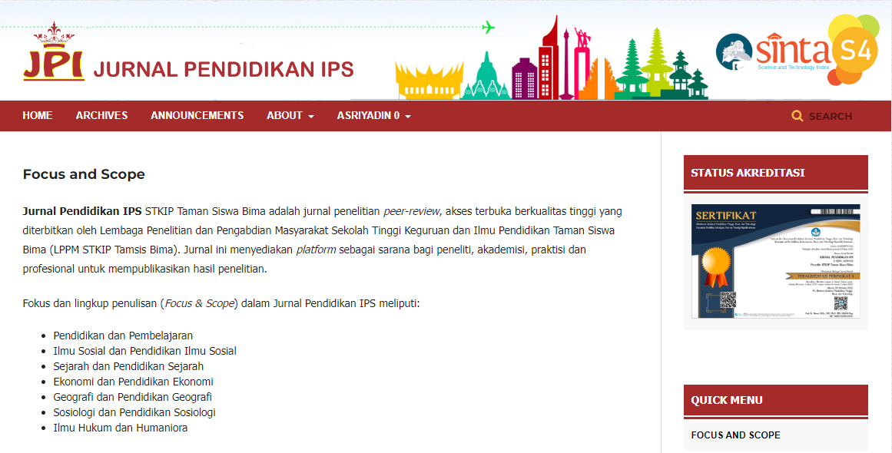
Gambar 1. Contoh Gambar
KESIMPULAN
Di dalam bagian ini tidak diperbolehkan mengulangi pembahasan di atas baik dengan kalimat yang lebih detail dan singkat. Dalam bagian ini diharapkan penulis memberikan insight kepada pembaca mengenai temuan penelitian serta mampu memunculkan konsekuensi logis terhadap realitas sosial yang sedang berkembang baik secara teoritis maupun praktis. Sedangkan pada akhir paragraf berisikan penjelasan mengenai kemungkinan penelitian yang belum terbahas dalam diskusi, ataupun ruang-ruang analisa baru yang dihasilkan sebagai bahan pertimbangan bagi kajian selanjutnya.

Daftar Pustaka
Adiansha, A. A., Sumantri, M. S., & Makmuri, M. (2018). Pengaruh model brain based learning terhadap kemampuan komunikasi matematis siswa ditinjau dari kreativitas. Premiere Educandum : Jurnal Pendidikan Dasar Dan Pembelajaran, 8(2), 127. https://doi.org/10.25273/pe.v8i2.2905
Asriyadin, Yulianci, S., Kaniawati, I., & Liliawati, W. (2021). Improving student character and learning outcomes through a neuroscience approach based on local wisdom. AIP Conference Proceedings, 2330(March), 050027. https://doi.org/10.1063/5.0043350
Djamarah, S. B., & Zain, A. (2019). Strategi Belajar Mengajar. Rineka Cipta.
Nurjanah, R., & Efendi, A. (2019). Literary Learning for Teenager Inmates in Institute for Children Special Rehabilitation. Jurnal Cakrawala Pendidikan, 38(3), 411–425. https://doi.org/10.21831/cp.v38i3.27322
Simangunsong, E. (2019). Factors determining the quality management of higher education: A case study at a business school in Indonesia. Cakrawala Pendidikan, 38(2), 215–227. https://doi.org/10.21831/cp.v38i2.19685
Wena, M. (2018). Strategi Pembelajaran Inovatif Kontemporer: Suatu Tinjauan Konseptual Operasional. PT. Bumi Aksara.

